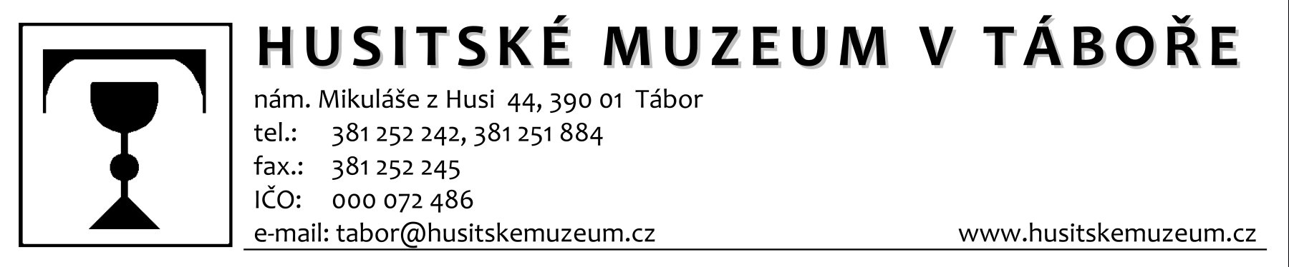
Ivan Mráz – baskerville
Šlikova 1404
390 02 Tábor

IČ: 72139340
DIČ: CZ7608111731"

Obj. 411/2025/UR Tábor, 1. 10. 2025

Objednávka tisku a výroby knihy

Dobrý den,

objednáváme u Vás na základě předchozí kalkulace a Vaší nabídky typografii, předtiskovou přípravu a tisk / výrobu knihy „Kostelní Betlémy na Táborsku“ z dodaných podkladů. Jazykovou korekturu a imprimaturu zajistí objednavatel vždy do 5 dnů od předání podkladů ke korektuře.

Specifikace:

Název: Kostelní betlémy na Táborsku
Náklad: 750 ks
Formát: 297 x 210 mm (A4 naležato) + spadávka
Rozsah: 184 tiskových stran knižního bloku
Vazba: V4
Blok: 4/4, matná křída 135 g/m, celoplošný ochranný lak
Obálka s klopami cca 150 mm: 4/0, matná křída, 350 g/m, matné lamino

Cena grafických prací: xxxxxxx Kč
Cena tisku: xxxxxxx Kč
Doprava: xxxxxxx Kč

Cena celkem: 210.850 Kč
DPH 0 %

Termín imprimatury hotové přelohy do tisku je 20. 10. 2025
Termín dodání knihy v zadaném nákladu je 19. 11. 2025

Zhotovitel poskytne objednateli elektronický dokument definitivní sazby knižního bloku i obálky ve formátu PDF jednak v náhledové kvalitě, jednak v datech pro tisk v rámci provedení imprimatury.

Termín a čas distribuce sdělte objednateli nejméně 2 pracovní dny předem. Je nutná koordinace kvůli velikosti a tonáži přepravního vozidla a omezením v ulicích Starého Města v Táboře. Splatnost faktury 30 dnů. Na faktuře, prosíme, uveďte číslo objednávky.

Licenční ujednání:

- Zhotovitel poskytuje předáním hotové sazby knihy objednateli výhradní časově a místně neomezenou licenci pro každé další vydání (dotisk) knihy v nezměněné podobě.
- V případě záměru nového upraveného vydání se objednatel zavazuje oslovit zhotovitele s poptávkou na provedení takové edice, a to za standardních podmínek v rámci poptávkového řízení.
- Smluvní strany se dohodly, že odměnou za zhotovení díla dle této objednávky je uhrazena i odměna za udělení licence dle tohoto článku.

Kontaktní osobou na straně objednavatele je Jakub Smrčka, xxxxxxxxxxxxxxx.

S pozdravem

__________________________
Jakub Smrčka
ředitel Husitského muzea v Táboře

Potvrzení objednávky zhotovitelem:

Objednávku v tomto rozsahu přijímám a potvrzuji.

V Táboře dne 2. 10. 2025

____________________________
Ivan Mráz

